Le lait, potion ou poison ?

Le lait est surnommé "l'or blanc" car c'est un aliment incontournable de notre mode de consommation. Il est très présent dans notre régime alimentaire et ce, depuis le plus jeune âge, dans les biberons. Riche en calcium, en vitamines ou en protéines, le lait a de nombreuses vertus mais il n'a pas toujours bonne presse. On lui reproche de favoriser l'apparition de certaines pathologies comme le diabète, des allergies, des problèmes articulaires voire certains cancers… Et il n'est pas facile de s'y retrouver parmi ces discours divergents.
Par La rédaction d'Allodocteurs.fr
Rédigé le 21/07/2014, mis à jour le 26/08/2015 à 10:02
Le lait, potion ou poison ?

Lait infantile : le substitut du lait maternel
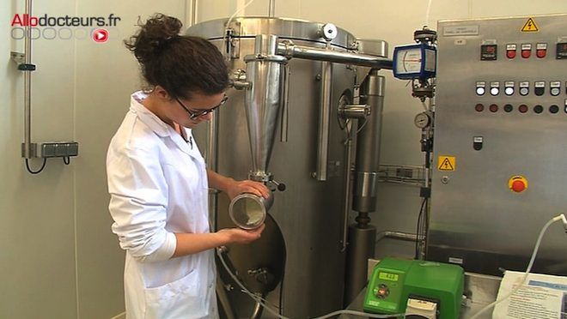
Les chercheurs étudient la digestibilité du lait infantile.
Le lait infantile en poudre est très utilisé dans l'alimentation des bébés et il est élaboré selon un procédé technique pointu. Il faut veiller à ce qu'il soit digeste pour que l'enfant puisse le consommer facilement.Deux équipes de scientifiques de l'INRA, de Grignon et de Rennes, mènent une recherche sur la digestibilité du lait infantile en poudre.

Le lait infantile à la loupe
À l'heure du biberon, pas de question de laisser une seule goutte de ce breuvage universel. Mais avant d'arriver dans les petites mains des bébés, le lait infantile en poudre est élaboré selon un procédé rigoureux.
Des unités de l'INRA produisent du lait infantile à des fins de recherches mais la recette est immuable. Céline Sadek, doctorante à l'INRA, explique le processus de fabrication : "Le lait écrémé en général issu du lait de vache constitue la base du produit. Et l'objectif, c'est de se coller au plus près du lait de la mère. Pour cela, on va rajouter d'autres ingrédients comme les minéraux, les vitamines, les protéines, sucre, matières grasses…". Ce lait écrémé enrichi est envoyé vers un évaporateur, le débarrassant de près de 40% de l'eau qu'il contenait. On obtient alors un extrait de lait concentré qui passe ensuite dans une tour de séchage, ce qui va permettre d'obtenir la poudre de lait.
Une fois le lait en poudre obtenu, reste à vérifier s'il est digeste pour l'enfant. Pas question de le tester sur des bébés, les chercheurs donnent le biberon à une drôle de machine baptisée digesteur. "Le digesteur reproduit le système gastro-intestinal de l'homme", explique Didier Dupont, directeur de recherches de l'INRA de Rennes, "et en maîtrisant la concentration, le flux des enzymes et en maîtrisant le flux de l'aliment dans les différents compartiments et l'évolution du pH, de l'acidité, on peut mimer au mieux la digestion chez le nourrisson".
Les chercheurs étudient la digestion sur une durée de trois heures en moyenne et tous les résultats sont enregistrés sur ordinateur. Des prélèvements sont également effectués à divers stades de la digestion pour analyser le comportement de certains nutriments comme les matières grasses. Si les nutriments ne sont pas complètement assimilés, ils peuvent générer des pathologies à court terme chez l'enfant et à plus long terme chez l'adulte.
Selon de récents travaux, l'estomac du bébé expulse la moitié d'un biberon de lait infantile industriel en 78 minutes contre 54 minutes pour le lait maternel. Les scientifiques cherchent donc à se rapprocher au maximum de ce dernier modèle.

En savoir plus sur le lait
Sur Allodocteurs.fr

